Abdelmalek BELLOULA

Spécialiste et expert en technologies embarquées

Tel : 0661186135

ambelloula@gmail.com

Journées d’étude sur la thématique du prototypage des systèmes embarqués

Motivations :

Les technologies des systèmes embarqués, logiciel embarqué et microélectronique, ont la capacité de transformer tous les objets du monde physique - du plus petit au plus grand, du plus simple au plus complexe - en objets numériques, intelligents, autonomes et communicants. L’émergence du Web des Objets, jonction du monde du Web et de celui des systèmes embarqués, amplifie de façon considérable cette révolution.

Le marché des systèmes embarqués couvre de ce fait à la fois celui du matériel informatique et électronique (hardware), celui des logiciels associés (software) et celui des intégrateurs, nécessaires à l’assemblage de ces systèmes.

Les systèmes embarqués jouent le rôle de cerveau électronique "enfoui" dans une grande variété de produits et touche pratiquement tous les domaines, santé, l'industrie, l'électronique grand public, l'aérospatiale et la défense… Les systèmes embarqués représentent une valeur stratégique car ils irriguent l’ensemble de l’industrie et constitue un moteur important d’innovation.

La taille du marché des systèmes embarqués était évaluée à 100,33 milliards USD en 2020 et devrait atteindre 137,70 milliards USD d'ici 2028 avec un taux de croissance annuel estimé à un TCAC de 4,22% de 2021 à 2028, par Verified Market Research, notamment grâce au développement de l'IoT (Internet des objets), qui désigne le fait de connecter des objets physiques du quotidien à un réseau internet afin de les rendre intelligents.

La maîtrise des technologies des systèmes embarqués étant un élément-clé de compétitivité industrielle les porteurs de projets ou les startups, qui se verrons confronter à des développements de de tels produits auront souvent besoin d’être accompagnés : étude de marché, expertise comptable et juridique, marketing, business plan, coaching, aide à la création… Un accompagnement pour le développement sera plus que nécessaire pour concrétiser ses objectifs de Time-to-Market.

La phase de conception est le cœur du procédé de fabrication électronique. En effet, lorsque l’objectif est fixé, le concepteur doit en faire une réalité. Au cours de cette étape, il doit établir les performances, la fiabilité et le coût réels du produit.

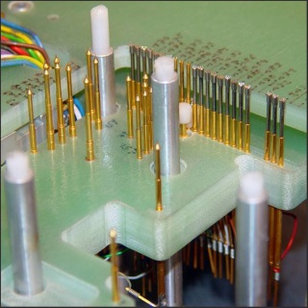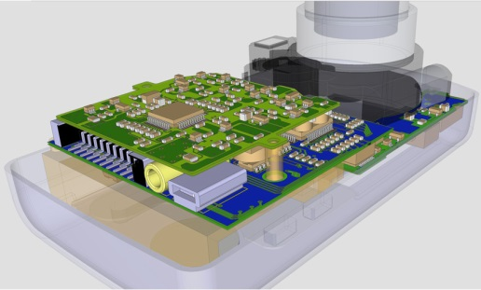

Prototypage électronique

Couvrant l’ensemble des étapes du cycle de développement d’un produit, de l’idée a la production en série en passant par le POC, le prototype et le projet pilote, ces journées d’information et de formation ont pour objet de sensibiliser les acteurs à la problématique du développement de produit électronique, de donner des orientations, des conseils technique global, indispensable avant d’engager le projet.

Ces journées s’adressent aux étudiants future porteurs de projets et a la communauté des enseignant et chercheurs qui vont s’engager, dans un projet de développement de produit industrialisable, intégrant de l’électronique et du logiciel embarqué, destiné à être distribué, consommé ou utilisé sur le marché. C’est aussi une opportunité de rapprocher les laboratoires universitaires au milieu industriel et faire connaître ses préoccupations scientifiques et techniques du point de vue de l’entreprise.

A l’issu de ces journées les participants seront capable:
- Comprendre les processus pour mieux s’engager.
- D’utiliser les outils modernes de développement de programmation et débogage des microcontrôleurs;
- De concevoir un produit qui peut être fabriqués industriellement avec le minimum de défauts et qui répondent à l’usage prévu ;
- Comprendre la notion de test in-situ (ICT), utilisé pour vérifier le bon fonctionnement de la carte durant la phase de production;
- Prendre en charge les différentes contraintes dès la phase de conception d’une carte électronique pour une réalisation industrielle ;
- Utilisé le concept de prototypage rapide ;
- D’élaborer un cahier des charges pour la mise sur pied d’un laboratoire de prototypage électronique.
- En fin savoir développer un produit sur la base des microcontrôleurs de dernière génération

Programme :

Thèmes

Les bases du prototypage « de l’idée au produit »

Architecture des systèmes embarqués

Les microcontrôleurs dans les systèmes embarqués
- Atelier : Initiation aux outils cde programmation des microcontrôleurs

Les Bus et périphériques de communication
- Atelier : Interfaçage des microcontrôleurs

Conception et procédé de fabrication électronique

Une visite au niveau des laboratoires de recherche

